
Propuesta de vestimenta “ 6to Básico A”
Fundación Casa de Talleres San Vicente de Paul
Colegio Ozanam
Depto. de Educación Física

Baile: Cueca Romántica y Destreza de huasos

Contextualización del baile:
Cueca Romántica:
La cueca romántica es una variante suave y expresiva de la cueca tradicional chilena, donde el galanteo y la conexión emocional entre la pareja se destacan. Se caracteriza por un ritmo más pausado y gestos delicados, que representan el coqueteo, la ternura y el amor. Los pañuelos se usan con elegancia, y los movimientos reflejan una historia de afecto más que de conquista, haciendo de esta cueca una danza cargada de sensibilidad y sentimiento.
Destreza de Huasos:
Una destreza de huasos es una muestra de habilidad, coordinación y tradición. Estas demostraciones reflejan el profundo vínculo entre el huaso y forman parte esencial de la cultura rural y de las celebraciones patrias en Chile.
Vestimenta damas: Traje de huasa completo (color claro), calcetas blancas y pan tus color piel, zapatos negros, pelo adornado, pañuelo (peinado con una flor blanca) (imagen abajo) (todos con pañuelos blancos)
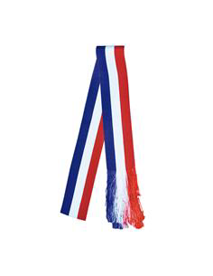
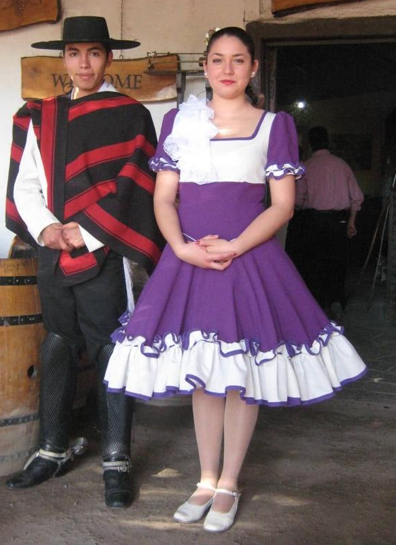
Vestimenta varones: Traje de huaso lo más completo posible (sin espuelas) camisa blanca , sombrero negro que combine con poncho, pantalones negros de tela, botas o zapatos negros, cinta tricolor para la cintura (rojo, azul y blanco) ( todos con pañuelos blancos)

